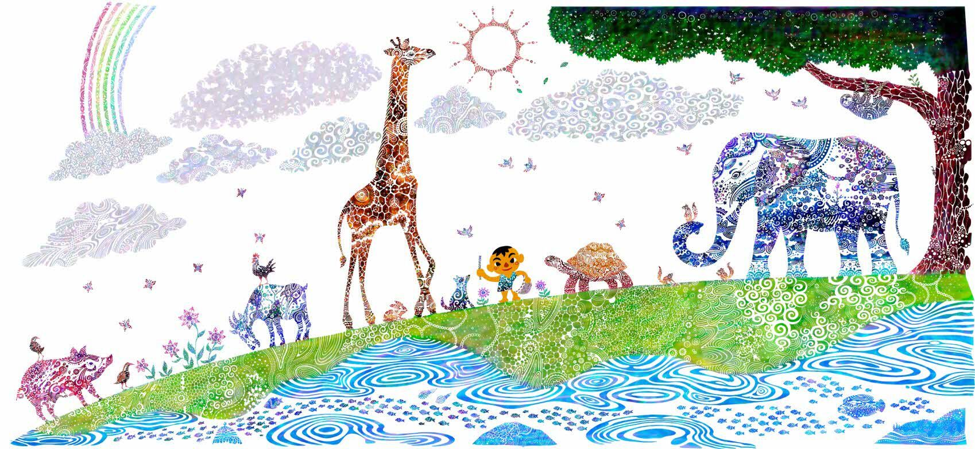
参考資料：移動図書館チラシ案、リクエスト申込書用紙案
主催：沖縄県立図書館 ・ 座間味村教育育委員会

空 図書館
と
ぶ
座間味村

絵本・紙芝居・児童書・小説・料理・子育てなど
の本が県立図書館からやってきます！

イラスト：与儀 勝之

■移動図書館■
日時 ：令和８年８月2１日（金）午後１時～午後７時
令和８年８月22日（土）午前９時～午前11時
会 場 ：阿嘉離島振興総合センター
貸出冊数 ：1人15冊まで 貸出期間：９月24日（木）まで
返却場所 ：座間味教育委員会（阿嘉・慶留間出張所）
今回の特集：『図鑑特集（児童）』『空とぶアメリカンコーナー（児童）』『世界と日本特集』『ヘルスケア特集』『防災特集』『先生応援特集』
図書館カード発行に必要なもの
☆氏名・生 年 月 日・住 所 が 確 認 で き る も の
（免 許 証・マイナンバーカード・学 生 証 ＋本 人 宛 の 郵便物 な ど）

リクエスト本受付中(７月31日まで）
子どもも大人もだれでもリクエストできます！
本名・著者名・内容のみでもOK！！
マンガはありません。
リクエスト申込先：教育委員会

「空とぶ図書館」は沖縄県立図書館が行っている移動図書館の愛称です。

--------------------------------------------------------------- キ リ ト リ ---------------------------------------------------------
本の題名、作者名、好きなジャンル、どのような内容の本がいいかなど記入（わかる範囲で構いません）
ご希望の本がなかった場合、代わりの本を希望される場合は「代替本」を○で囲ってください。
代替本 | 代替本 | 代替本
代替本 | 代替本 | 代替本
リクエストの準備ができたら連絡を希望しますか（○をつけてください）⇒ |  |  | はい ／ いいえ
あなたのお名前： 電話番号：
リクエスト申込用紙
リクエスト提出先 → 阿嘉・慶留間出張所、座間味村教育委員会

☆カードがない方は、発行します☆
図書館カード発行に必要なもの
氏名・生年月日・住所が確認できるもの（免許証・マイナンバーカード・学生証＋本人宛の郵送物など）
★小学生未満のお子さまは、保護者の同伴をお願いします。

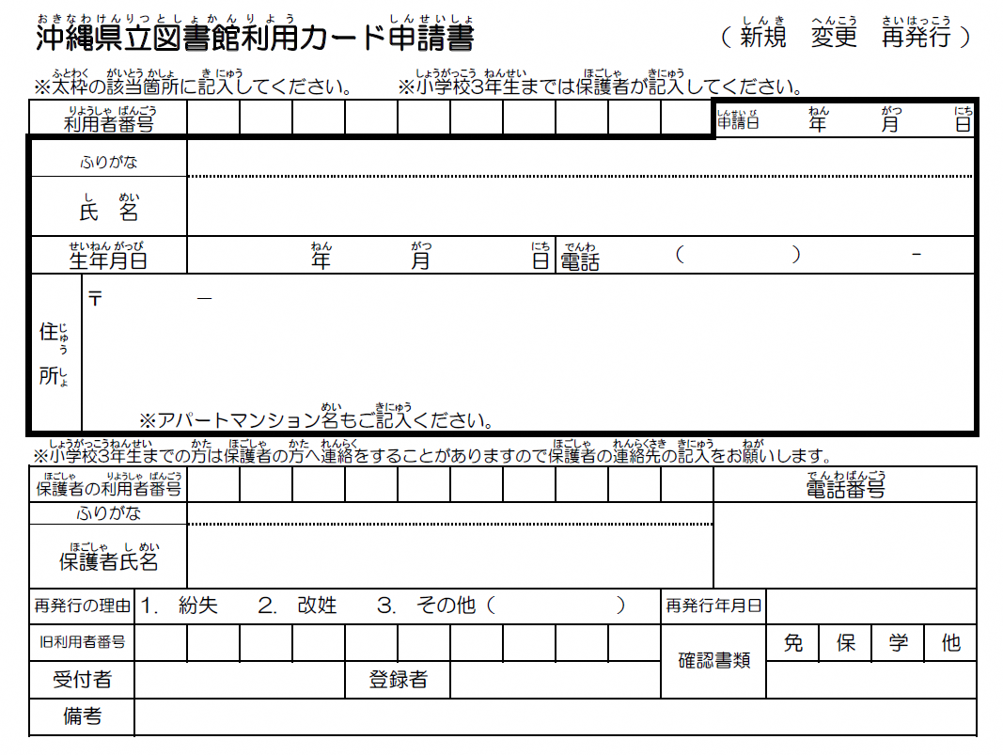
この部分を記入してください

うら面も
あります

沖縄県立図書館利用カードを申請し、図書を借用します。
保護者氏名 | 印
↑ 上の申請書に必要事項を記入し、保護者が署名・捺印し、当日 受付に提出してください。
児童・生徒のみで
本を借りる場合

◆返却期日を守って下さい。返却場所は阿嘉・慶留間出張所です。
◆貸し出しするのは沖縄県立図書館の図書です。万が一、紛失や著しく汚損した場合は
新しく購入し返却するようお願いします。

